**МБДОУ «д\с №1 «Улыбка» ст. Ассиновская» Сунженского муниципального района**

#### Национальный костюм чеченцев

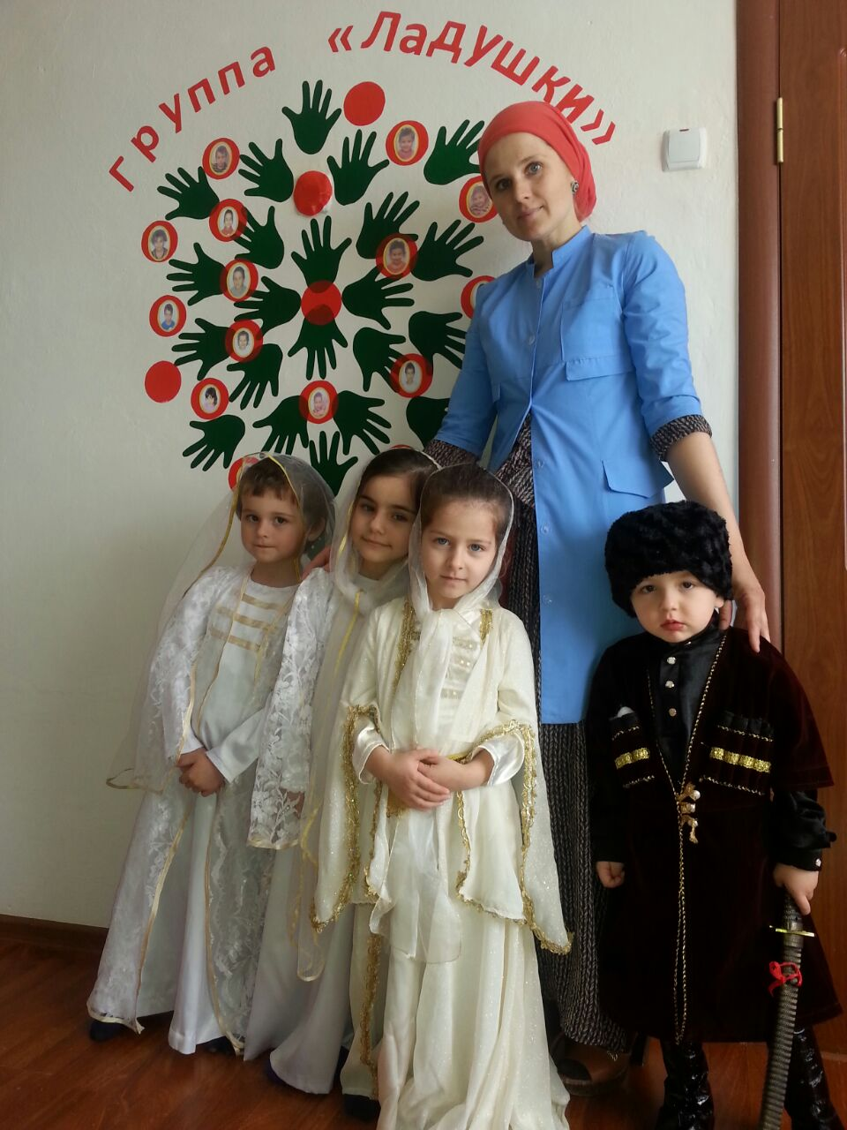

***Воспитатель: Мержоева Л.В.***

***сред. группа « Ладушки»***

**ИСТОРИЯ КОСТЮМА**

**Одним из важнейших элементов культуры каждого народа является его национальный костюм. Традиционная одежда чеченцев является отражением исторического, этнического и даже экономического характера. В различных деталях наряда можно найти взаимодействие разных культур, хотя весь костюм изготавливался из местного сырья. Шапки и шубы делались из овчины, здесь же шилась кожаная обувь, а саму одежду делали из сукна и войлока, которые также получали из шерсти домашних животных.**

**ОСОБЕННОСТИ  
ЧЕЧЕНСКОЙ ОДЕЖДЫ**

**Мужской костюм состоял из бешмета, черкески и штанов. Также неотъемлемыми частями этого наряда являлись папаха, пояс и кинжал.**

**Бешмет представлял собой полукафтан, который подчеркивал силуэт горцев, их мужественную фигуру. Он туго обтягивал торс и с талии расходился вниз почти до колена. Воротник-стойка застегивался на шее несколькими пуговками и почти полностью закрывал ее. Бешмет обычно состоял из легких материалов, которые не стесняли движений. Праздничные варианты бешмета шились из красивых и блестящих материалов, таких как атлас, и могли удивить разнообразием цветов.**

**Поверх бешмета надевалась черкеска. Она не сильно отличалась от общекавказской мужской одежды. Детали черкески кавказские народности заимствовали друг у друга, и судить, как формировался этот стиль, тяжело.**

**Черкеска напоминала накидку, которая застегивалась на талии и расширялась книзу. Длина черкески обычно была ниже колен, однако взрослые мужчины могли носить и длиннее. На груди по обе стороны черкески были пришиты патронташи (газырницы), куда вставлялись заряды для оружия. На талию повязывался тонкий пояс, куда вставлялся кинжал (шашка).**

**На ногах у мужчин были кожаные легкие сапоги, которые поднимались до самого колена. Туда же заправлялись штаны, которые так же были сшиты из легкого материала и сужались книзу, чтобы их удобнее было заправлять в сапоги.**

**Образ завершала папаха. Головной убор на Кавказе - символ мужества. Дотронуться до папахи мужчины означало нанести смертельное оскорбление, что могло закончиться трагически. Немало историй о том, как мужчины умирали, не сняв папахи перед врагами, не потеряв свою честь и достоинство.**

**То же можно сказать и про женский головной убор. Чеченские женщины носили платок, как символ целомудрия. Он считался символом общественного могущества, сохранения сакральной чистоты женщины.**

**Одежда женщины отличалась разнообразием материалов, цветов и моделей. Она была показателем социального и возрастного статуса женщины. Наряд состоял из платья-туники, верхнего платья, пояса и платка, но мог дополняться различными украшениями, которые также подчеркивали принадлежность женщины к определенному классу.**

**Платье-туника шилось из легких, чаще однотонных материалов и доходило до щиколоток. Рукава у платья были узкие и длинные, до запястий, а воротник-стойка застегивался на одну пуговку и  почти закрывал шею. На нижнее платье пришивались так называемые нагрудники. Это украшение на платье делалось по заказу, исходя из фантазии и финансовых возможностей заказчика. Нагрудники делались из серебра, с камушками, порой даже покрывались золотом. Со временем эти пластины стали делать в виде застежек нижнего платья.**

**Сверху нижнего надевалось распашное платье (г1абали), напоминавшее халат или накидку. Оно было раскрыто до пояса, чтобы было видно нагрудники, и застегивалось на талии на маленькие крючки, обтягивая и подчеркивая фигуру. Г1абали обычно шилось из бархата, атласа, парчи и сукна. Здесь проявлялось многообразие цветов, фасонов и материалов. Часто они украшались золотыми вышивками, тесьмой, оборками, складками. Взрослые женщины не носили г1абали, так как оно считалось слишком ярким для них, торжественным нарядом.**

**Особую красоту одеянию придавал пояс. Он делался индивидуально на заказ, чаще всего из серебра. Эта деталь национального костюма считается самой ценной. Иногда серебро покрывалось золотом, украшалось камнями, различной гравировкой. Самые красивые пояса считались фамильной драгоценностью и передавались из поколения в поколение. Девушки получали его в подарок от матери накануне свадьбы.**

**Наряд дополнял платок (кортали). Молодые девушки и женщины повязывали на голову длинные платки и шарфы из легкого материала. Пожилые женщины носили большие платки с бахромой и мешочек, куда закидывались волосы (чухта). В чухту женщины закидывали заплетенные косы и надевали на голову, как шапочку, чтобы волос не было видно, а поверх накидывался большой платок**

